Vigésima segunda catequesis virtual de Año Bíblico
Encuentro 22
Hechos de los Apóstoles: “Evangelio” de la Iglesia
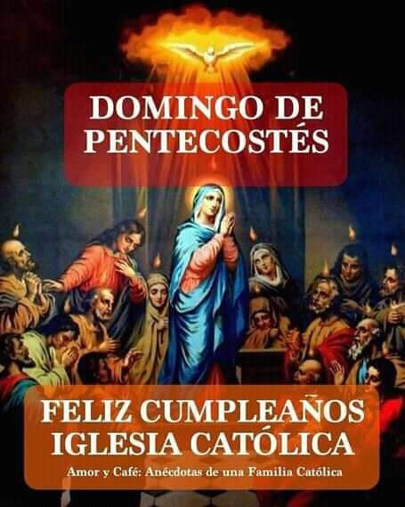

Buenas días estimados PP. FF espero que se encuentren muy bien de salud con la ayuda de Dios y de nuestra Santa Madre la Bienaventurada Virgen María, les escribo el orden del inicio del encuentro 22. Les recuerdo que el domingo 23 de mayo celebramos la fiesta de Pentecostés.
En sus casas preparan un lugar apropiado para dar la catequesis a sus hijos/as:
Una mesa, mantel, cruz, cuadro de la Virgen, vela, flores, Biblia (Entronización de la Biblia)
1)Oración.- Secuencia de Pentecostés
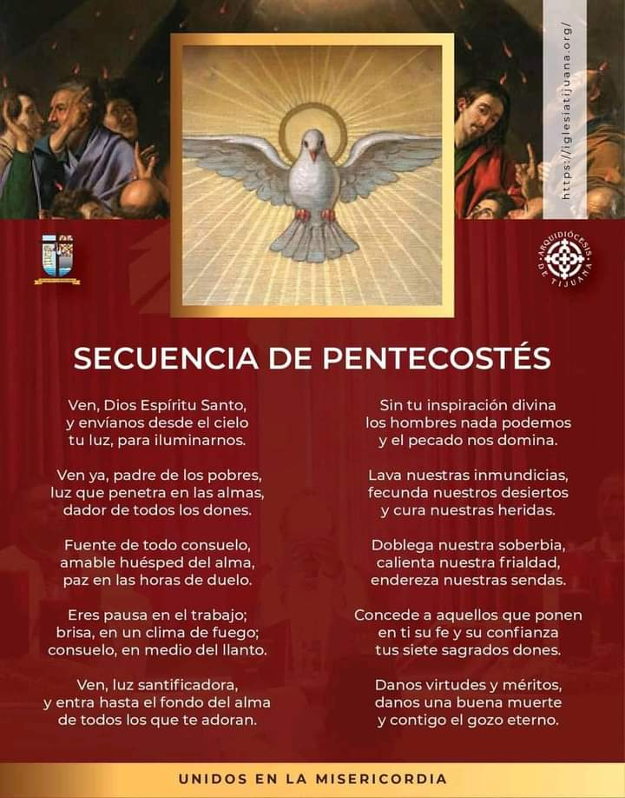

-2-

2.- Recordamos el encuentro 21 y les preguntamos a los niños lo siguiente:

¿Cuál es la estructura del Evangelio de San Juan?

3)Con la Biblia proclamar la siguiente lectura: pueden leer mamá, papá, hermano, el niño catequizando, de manera pausada, lentamente para entender, comprender lo que Dios habla en las Sagradas Escrituras (Biblia), en caso de no tener papá, lo hace la mamá. O la persona que representa y cuida a su catequizando, personas adultas.
Lectura: Hechos de los Apóstoles 2,1.13
Leer y luego comentar la enseñanza del texto bíblico, aplicando la Lectio Divina con los 5 pasos, el niño y la niña tienen que escribir su reflexión en el cuaderno

4) Video.- La venida del Espíritu Santo

(abajo está adjuntado el link- hacer clic y automáticamente se abre el video.)
https://www.youtube.com/watch?v=WZeXrJxVqpU

5.- REFLEXIONEMOS
Luego de haber visto los video y escuchado la palabra de Dios en la Biblia, dialogar con sus hijos, a partir de las experiencias propias de ustedes padres de familia, ustedes conocen sus fortalezas, sus debilidades, las amenazas que se presentan y las oportunidades que tienen para ser mejores personas, mejores padres y madres, hoy que nos encontramos viviendo la pandemia del coronavirus y sus consecuencias nuestra vida ha cambiado, todos hemos experimentado el dolor de ver que nuestros amigos, familiares se fueron a la casa del Padre Dios, todavía no podemos reunirnos en la parroquia, entonces es el tiempo oportuno para dar la catequesis a sus hijos, es un tiempo para escuchar: sus temores, sus miedos, de los niños/as, aprovechen también papitos y mamitas para que les digan a sus hijos/as también sus miedos , sus temores lo que les hace sufrir, es ahí que en medio del sufrimiento hay la FE, ESPERANZA y CARIDAD en CRISTO, desde luego respetando sus opiniones, por favor no les interrumpan cuando los niños hablan, están expresando lo que sienten, ni es el momento para castigarlos si cuentan alguna travesura, de esta manera empezaran a conocer a sus hijos. Padres de Familia les recuerdo que primero usted haga la reflexión de este encuentro 22 con las siguientes preguntas: La reflexión es personal (YO)
- LECTURA ¿Qué dice Dios en el de los hechos de los Apóstoles proclamado?
- MEDITACIÓN ¿Qué me dice Dios en el texto bíblico de Hechos de los Apóstoles?
- ORACIÓN ¿Qué le digo a Dios YO después de haber escuchado su palabra? ¿Los videos me ayudan a entender el tema 22 “Evangelio” de la Iglesia?
Escuche a su hijo/hija.
Entonces, luego de haberles escuchado usted con todo su amor de padre/ madre, dé la catequesis del encuentro.
- CONTEMPLACIÓN. - En este paso hacer unos 5 minutos o más de oración en completo silencio recordando la frase que más le llamó la atención en las citas bíblicas o decir “Jesús hijo de David ten piedad de mí, que soy un pecador”
- Acción. -Junto a su familia hacen un compromiso con la ayuda de Dios a poner en práctica lo que hemos dicho a Dios en la ORACION, puede ser pedir los dones del Espíritu Santo

6) Video. – LOS 7 DONES DEL ESPÍRITU SANTO 🔥 EXPLICADO PARA NIÑOS 🧒❤️

(abajo está adjuntado el link- hacer clic y automáticamente se abre el video.)
https://www.youtube.com/watch?v=zgj02XAok9c

-3-
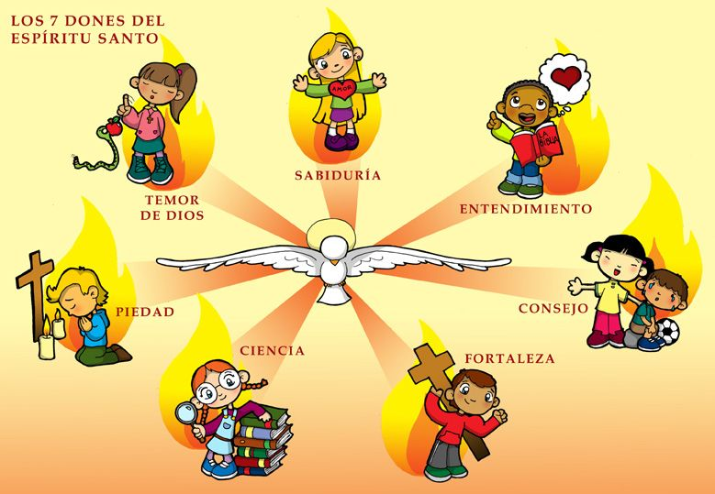

7.-Celebremos
Acción de gracias
Peticiones
Ahora que hemos aprendido a orar o rezar los salmos, pueden pedir para que haya el verdadero AMOR. Que seamos solidarios con el que sufre, que seamos una familia que acompañamos al abatido.
El papá/mamá acogen las oraciones y dicen las siguientes palabras: “Acoge Padre Santo las peticiones y acción de gracias expresadas en este momento y aquellas que quedan en nuestro corazón, en nombre de Nuestro Señor Jesucristo, nos alegramos en rezar el, Padrenuestro, luego pueden rezar a la Virgen, Ave María.
8)Video. Música para Niños Espíritu Santo ¡ya llegó! con letra

(abajo está adjuntado el link- hacer clic y automáticamente se abre el video.)
https://www.youtube.com/watch?v=mtQKS_fOjH4
9.-Tarea del encuentro 21. Actividad Familiar pág.120. Hechos de los Apóstoles 2,42-47 leamos y reflexionemos este evangelio, aplicando la Lectio Divina con los 5 pasos
LA TAREA ES PARA PADRES DE FAMILIA Y PARA EL CATEQUIZANDO, LA TAREA del catequizando por escrito en el cuaderno, DESPUES QUE SU HIJO RECIBE LA CATEQUESIS DE SU CATEQUISTA.
NOTA. – Buenos días estimados padres de familia les escribe Rosita Chalco, coordinadora del nivel de Año Bíblico para recordarles que estamos a 1mes de concluir la catequesis de este periodo 2020-2021 y usted se comprometió en dar la catequesis a su hijo/a por lo tanto, para que su hijo e hija pase al siguiente nivel se tomará en cuenta lo siguiente:
- Participación en catequesis de los catequizandos
- Tareas
- Reflexiones de los padres de familia, por favor enviar por mensaje de voz al WhatsApp de su catequista.
- Asistencia
Si el niño cumple con todo lo recomendado e indicado desde el inicio de la catequesis su hijo e hija “ESTA PREPARADO PARA EL SIGUIENTE NIVEL”
“NO HABRA EN ESTE PERIODO CATEQUESIS DE NIVELACIÓN”
Cuenca 2021-05- 28

